Tool voor schoolontwikkelaars
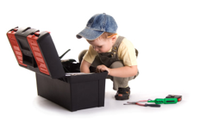

Schaalvraag voor kind-contacten

Wat is het?
Schaalvragen om te gebruiken tijdens kindcontacten, of algemeen tijdens een coaching-gesprek met kinderen.

Wie of wat heb je nodig?
Een blad papier met een getekende schaal van 0 tot 10 – stiften

Deze vragen:
- Op een schaal van 10 tot 0, waarbij 10 is dat het probleem waarvoor je komt is opgelost en 0 het tegenovergestelde, waar zit je dan nu?
- Hoe is het je gelukt om op die (cijfer) te zitten?
- Wat nog?
- Wat zou moeten gebeuren om een (halve) /punt verder te staan?
- Wat nog?

Wanneer kun je het gebruiken?
Bij kinderen met een probleem of een vraag, om na te gaan waar ze nu staan en waar ze zouden willen staan. Om te evalueren: welke evolutie hebben we gemaakt?
Ook te gebruiken in leerkrachtenteams.

Wat levert het op?
Zicht op de gevoelens van kinderen.
Je probeert de kinderen één stapje verder te brengen.

Waar vind ik meer informatie?
Bij oplossingsgericht coachen

